Фото VIVID 3

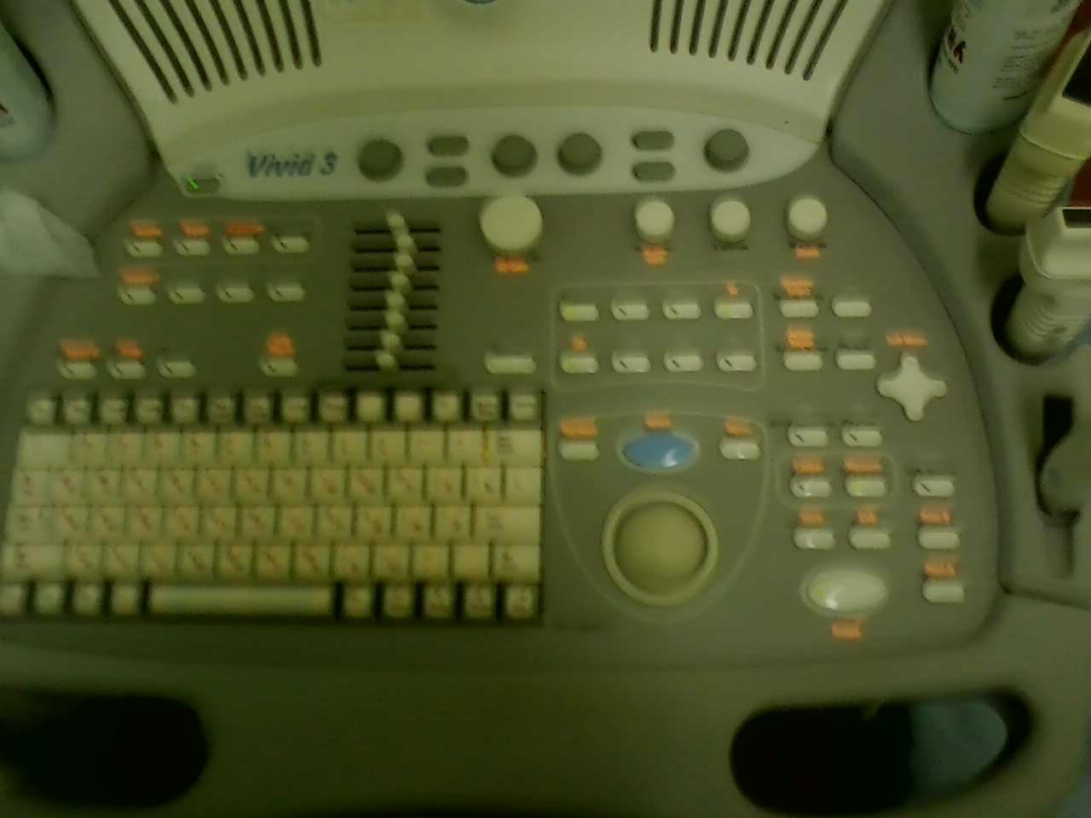

Кнопка, которую надо заменить